***«Игры для укрепления здоровья детей»***

Дошкольный возраст – это тот период, когда ребенок усиленно растет развивается, период формирования человеческой личности, когда закладывается основа здоровья. Неоспорим тот факт, что хорошее здоровье, приобретенное в дошкольный период детства, служит фундаментом для общего развития и сохраняет свое значение в последующие годы жизни. Укреплять здоровье необходимо уже с раннего дошкольного возраста. Одним из способом укрепления здоровья является-игра. Для младших дошкольников игры, являются жизненной потребностью.

С помощью игр решаются, как воспитательные и образовательные задачи, так и оздоровительные задачи.

Оздоровительные задачи конкретизируются с учетом индивидуальных особенностей развития организма ребенка и направлены на:

• формирование правильной осанки;

• своевременное окостенение опорно-двигательного аппарата;

• формирование изгибов позвоночника;

• развитие сводов стопы;

• укрепление связочно-суставного аппарата;

• развитие гармоничного телосложения;

• регулирование роста и массы костей;

• развитие мышц лица, туловища, ног, рук, плечевого пояса, кистей, пальцев, шеи, глаз, внутренних органов — сердца, кровеносных сосудов, дыхательных мышц и др.

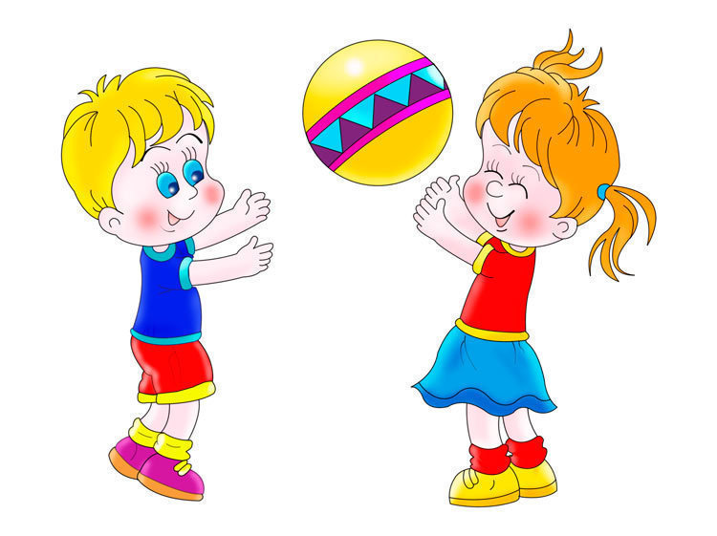

Для **укрепления здоровья детей** можно использовать разные **игры**. Но привлекать **детей** к игре надо правильно, не превращая все в нудную обязаловку и доставляя при этом радость. Объяснения не должны быть очень длинными, он все равно ничего не поймет, а только запутается. Вы сами должны быть примером для ребенка, поэтому сразу включайтесь в игру.

Физиологи считают, движение врожденной, жизненно необходимой потребностью человека. Полное удовлетворение в движениях особенно важно в раннем детстве, когда формируются все основные системы и функции организма. Без движений ребенок не может вырасти здоровым. Недаром говорят: движение – это жизнь и эффективное лечебное средство. Двигаясь, ребенок познает окружающий мир, учится любить его и целенаправленно действовать в нем. Движение – это важное средство воспитания, игры дают детям яркие минуты общения, развивает опыт поведения.

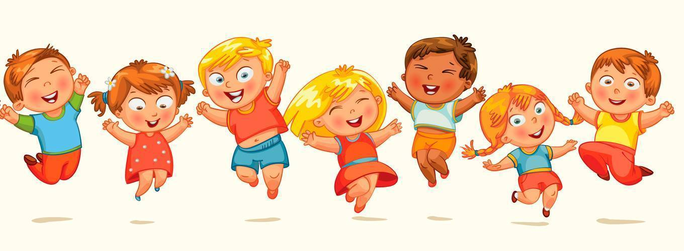

Среди всего многообразий игр следует особо выделить подвижные игры, в которые все играющие обязательно вовлекаются в активные действия, которые обусловлены сюжетом и правилами игры, и направлены на достижении определенной условной цели.

**Подвижные игры-** наиболее удачное сочетание видов деятельности ребенка, **способствующих его всестороннему развитию и укреплению здоровья**. И поэтому все заботливые и заинтересованные в гармоничном **развитии своих детей родители**, должны уделять как можно больше времени и внимания своим детям, не только покупая им игрушки и сладости, но и играя вместе с ними. Не стоит стесняться бегать и прыгать вместе со своими детьми, ведь никакие взрослые условности и собственные комплексы не заменят улыбки **здорового малыша**

Подвижная игра имеет большое значение для всестороннего, гармоничного развития детей и является эффективным средством формирования здорового образа жизни.

Ценность подвижных игр в том, что они основываются на различных видах жизненно необходимых движений, и в том, что эти движения выполняются в самых разнообразных условиях. Большое количество движений сопровождается химическими процессами, которые активизируют дыхание, кровообращение и обмен веществ в организме, что в значительной мере способствует развитию мышц, костей, соединительных тканей, повышает подвижность суставов, особенно позвоночника.

Игра – естественный спутник жизни ребенка и поэтому отвечает законам, заложенным самой природой в развивающемся организме ребенка, – неуемной потребности его в жизнерадостных движениях. Творчество, фантазия, являющиеся непременным условием большинства подвижных игр, усиливают мозговые импульсы, которые, в свою очередь, стимулируют гипофиз, деятельность щитовидной железы и всей эндокринной системы. Положительные эмоции, творчество– важнейшие факторы оздоровления.

Игры с активным физическим компонентом позволяют решить целый комплекс важных вопросов в работе с дошкольниками: удовлетворить их потребность в движении и стабилизировать эмоции, научить владеть своим телом, развить не только физические, но и умственные и творческие способности, нравственные качества и т. д.

Двигательная деятельность игрового характера и вызываемые ею положительные эмоции усиливают физиологические процессы в организме и улучшают работу всех органов и систем. Наиболее эффективно проведение подвижных игр на свежем воздухе. При активной двигательной деятельности детей на свежем воздухе усиливается работа сердца и легких, а, следовательно, увеличивается поступление кислорода в кровь. Это оказывает благотворное влияние на общее состояние здоровья детей: улучшается аппетит, укрепляется нервная система, повышается сопротивляемость организма к различным заболеваниям.

Таким образом, подвижные игры можно воспринимать как повседневную детскую забаву, удовлетворяющую потребность организма в движениях, совместной деятельности и радостных эмоциях.

Одна из главных проблем для каждого ребенка это нерастраченная энергия движения. Именно движение – необходимый фактор для правильного развития скелета. Очень важно для детей больше времени проводить на свежем воздухе, играть в подвижные игры. Движение ускоряет обменные процессы, ребенок «нагуливает аппетит», а кормление детей во многих семьях представляет большую проблему. Улучшая координацию движений, оказываем положительное влияние на рост и развитие интеллекта малыша.

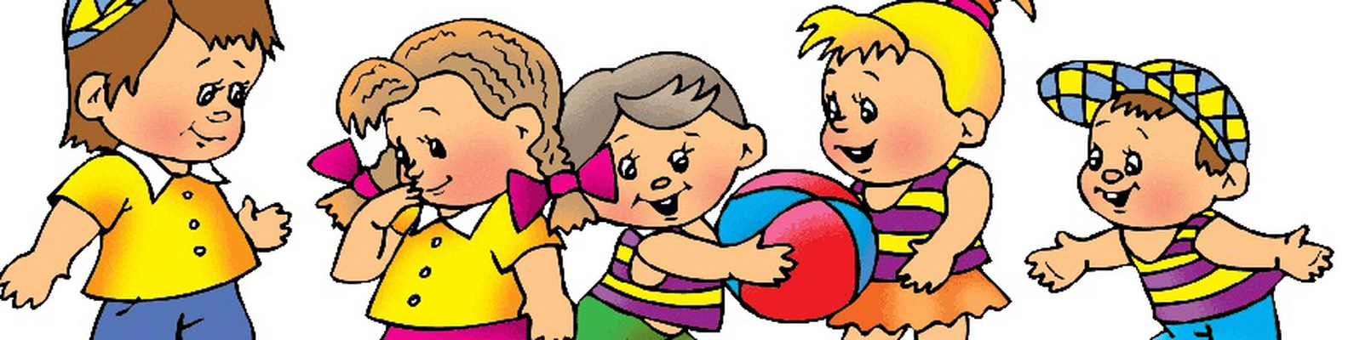

Можно выделить следующие **группы подвижных игр**:

***Сюжетные подвижные игры***

**Игры** этого вида строятся на основе опыта **детей**, имеющихся у них представлений и знаний об окружающей жизни, профессиях (летчик, пожарный, шофер и т. п., средствах транспорта (автомобиль, поезд, самолет, явлениях природы, образе жизни и повадках животных и птиц. Сюжет **игры** и правила обуславливают характер движения играющих. Движения носят имитационный характер. Дети начинают, прекращают или изменяют движения в соответствии с правилами **игры**. (Кот и воробышки, Наседка и цыплята, Воробышки и автомобиль, У медведя во бору, Мишенька вставай)

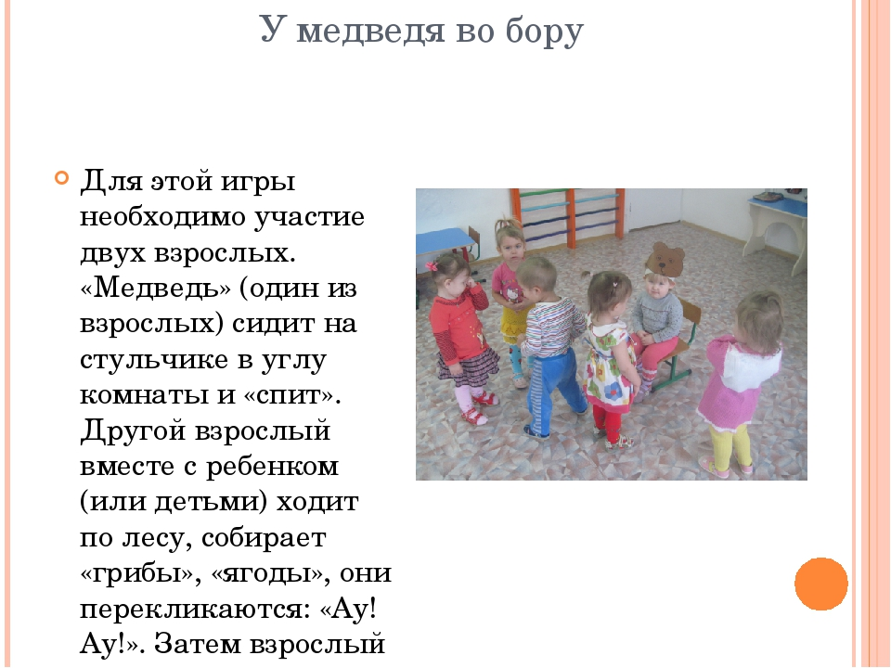

***Бессюжетные подвижные игры***

Бессюжетные **игры** типа разнообразных ловишек, основанные на беге с ловлей и увертыванием. Наличие этих элементов делает **игры особенно подвижными**, эмоциональными, требующих от **детей особой быстроты**, ловкости движений. Можно использовать предметы основанные на бросании, метании, попадании в цель *(Чье звено быстрее построится, Найди себе пару, Ловишки)*

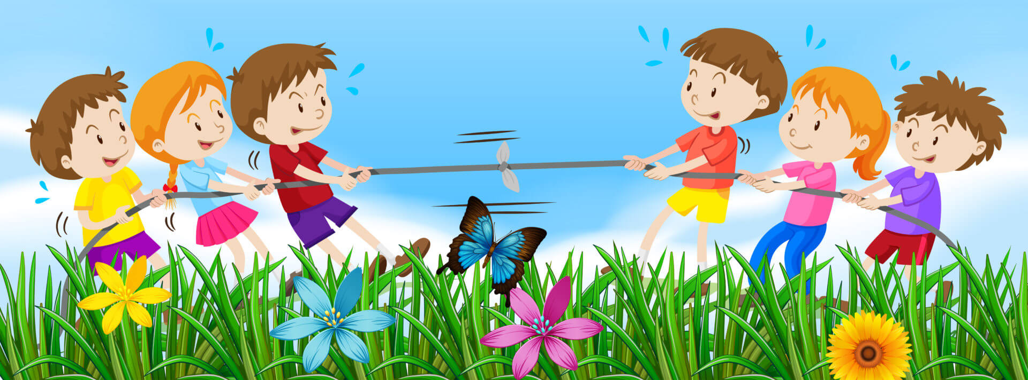

***Игры с элементами соревнования***

Несложные **игры – эстафеты**, тоже основаны на выполнении определенных двигательных заданий, но не имеют сюжета, в них есть элемент соревнования, побуждающий к большей активности, к проявлению различных двигательных и волевых качеств *(быстроты, ловкости, выдержки, самостоятельности)* Чаще используются на праздниках.

***Есть хороводные игры***

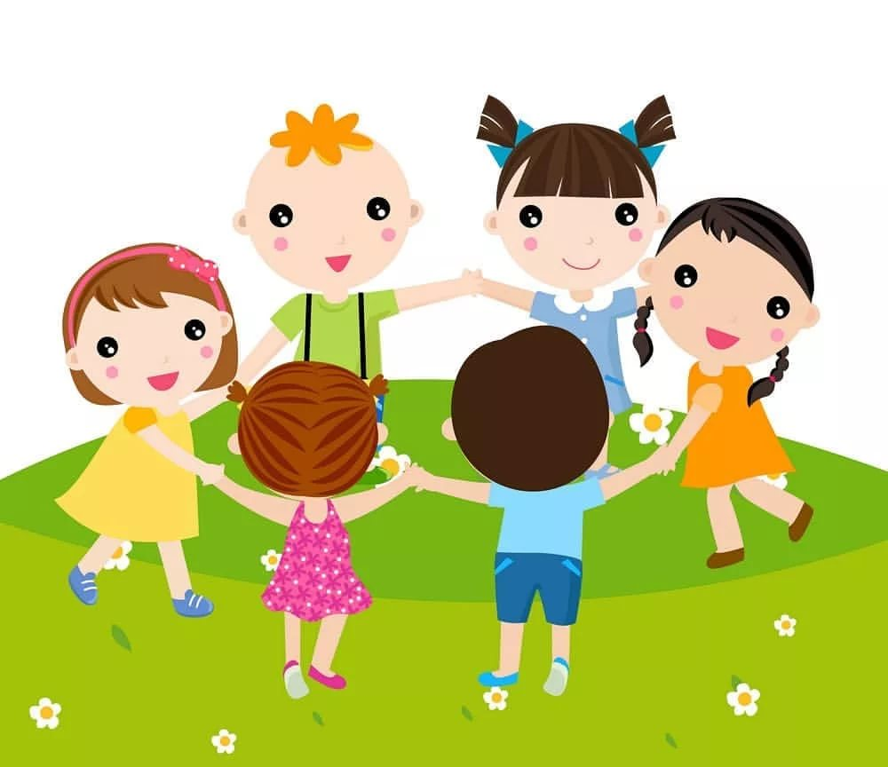

Они проходят под песню или стихотворение.

Самостоятельные **игры** спортивного характера.

Это бадминтон, футбол.

***Еще игры бывают: большой и малой подвижности.***

Во время **игры** часто возникают неожиданные, смешные ситуации. Непринужденная, веселая атмосфера позволяет ***родителям*** проявить к нему больше внимания, увеличивает совместное общение с детьми в атмосфере радости, заботы и любви. Это и является мощнейшим терапевтическим фактором.

***Игры,направленные на формирование осанки:***

• Нарушение осанки – частый спутник многих хронических заболеваний, проявляющийся в общей функциональной слабости, гипотоническом состоянии мышц и связочного аппарата. Дефекты осанки отрицательно влияют на деятельность сердца, желудка, печени, почек.

***Полет на луну.***

*Цель:* обучение приемам игры в мяч, развитие умения ориентироваться в пространстве, координация движения рук, развитие мышц плечевого пояса.

*Материалы:* стул, мяч.

*Ход игры:* ведущий предлагает запустить ракету на Луну. Берет мяч и кидает его вверх. Ребенок сидит и повторяет движения взрослого. Так можно сделать 5-6 раз. Затем движения можно повторять стоя. Когда мяч падает, ребенок подходит к нему, берет его и по команде («ракета полетела») кидает снова. Ведущему необходимо подбадривать ребенка, следить за правильной осанкой. Более сложный вариант броска возможен с подскоком и отрыванием обеих ног от пола.

***Через ручеек***

*Цель:* развитие координации движений, ловкости, формирование навыка в перешагивании препятствий.

*Материалы:* веревочка, стулья.

*Ход игры:* протягивается и закрепляется веревочка на расстоянии 10-15 см от пола. Ребенок сидит на стуле в 3-5 м от веревочки. По команде ведущего ребенок идет и перешагивает через веревочку, затем поворачивается и снова перешагивает через веревочку, пока не перешагает по всей длине. Игру выполнять под ритмичную музыку или хлопки ведущего при каждом перешагивании через веревочку. Ведущему нужно контролировать правильность осанки и смыкания губ (рот должен быть закрыт). Начинать можно с одной стороны веревочки, а на другой стороне, на стуле, к которому прикреплена веревочка, можно положить приз.

***Пингвины.***

*Цель:* развитие координации движений, равновесия, укрепления мышечного «корсета» позвоночника, мышечного аппарата стопы.

*Материалы:* мешочек с мягким наполнителем.

*Ход игры:* ребенок должен выпрямиться, принять правильную осанку. Нужно положить ребенку на голову мешочек и предложить подвигаться вправо приставным шагом. Потом те же движения проделать влево, стараться не уронить мешочек. Выигрывает тот, кто сможет сделать больше шагов.

***Птичка.***

*Цель:* тренировка вестибулярного аппарата, координация движений, укрепление связочно-мышечного аппарата, туловища, рук. Ведущий показывает, как нужно стоять «ласточкой». Затем ребенок сам стоит на одной ноге, другая отведена назад, руки в стороны, туловище несколько наклонено вперед, голова поднята.

*Ход игры:* ведущий держит ребенка за обе руки (в дальнейшем за одну) и контролирует, правильно ли выпрямлены позвоночник и поднята нога. Поза вначале удерживается не более 1 секунды, затем опорная нога меняется.

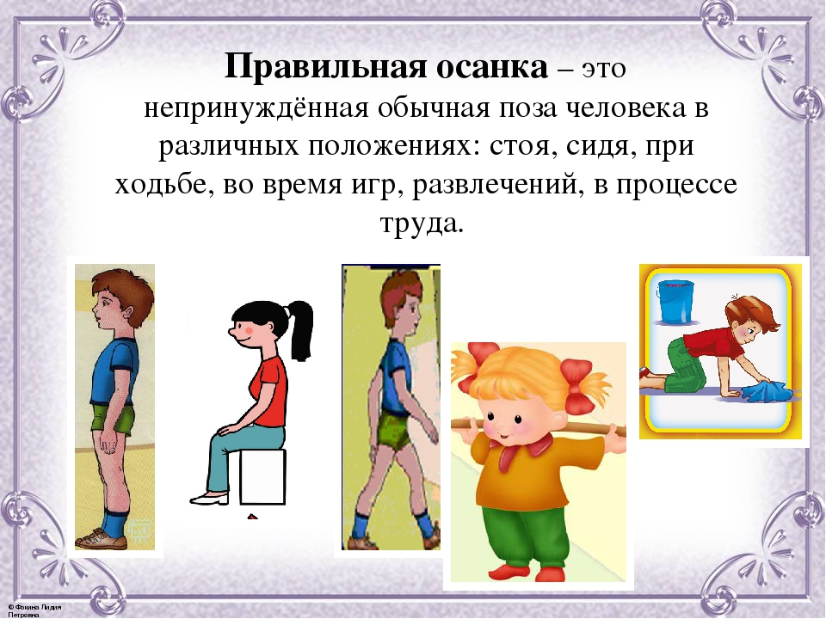***Жучки.***

*Цель:* укрепление мышечного «корсета» позвоночника.

*Ход игры:* ведущий показывает детям, как жучек делает гимнастику. В положении лежа на спине, ведущий поднимает руки за голову и максимально вытягивается. Затем, поднимая верхнюю половину туловища к коленям, наклоняется вперед, т. е. группируется, обхватывая ноги под коленями (жучек свернулся). Дети показывают, как жучек делает гимнастику, ведущий поправляет детей. Затем, по команде ведущего дети выполняют упражнение 5-6 раз. Перед каждым повторением надо полежать и отдохнуть, расслабившись, как тряпичная кукла.

***Игры,направленные на лечение и профилактику болезней носа и горла:***

• *При заболеваниях верхних дыхательных* путей необходимо восстановить носовое дыхание. Правильное носовое дыхание способствует тренировке дыхательной мускулатуры, улучшает местное кровообращение препятствует распространению аденоидных вегетаций, предохраняет от переохлаждения, сухости и инфицированности слизистой оболочки носа. При ритмичном носовом дыхании лучше расслабляются дыхательные мышцы и рефлекторно расслабляется гладкая мускулатура бронхов.

***Самолетик-самолет.***

*Цель игры:* формирование правильного дыхания (его глубины, ритма, укрепление мышц рук и грудной клетки, усвоение понятий «налево», «направо», координация движений в пространстве.

*Ход игры:* ведущий показывает, как играть в «самолет»: разводит руки в стороны ладонями вверх, поднимает голову вверх – вдох. Делает поворот в сторону, произнося «ж-ж-ж», - выдох, стоит прямо, опустив руки, - пауза и т. д. ребенок повторяет за ведущим 2-3 раза. Затем ведущий читает стишок, а ребенок делает движения самостоятельно по 2-4 раза в каждую сторону в ритме стиха.

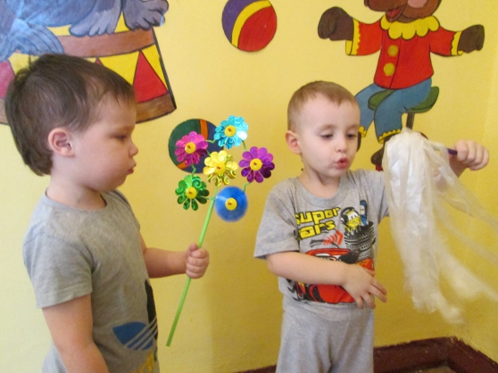Самолетик-самолет (ребенок разводит в стороны руки ладонями вверх).

Отправляется в полет (делает поворот вправо и выдох «ж-ж_ж»).

Жу,жу, жу (делает поворот влево и выдох «ж-ж-ж»).

Жу, жу, жу (встает прямо и опускает руки – пауза).

Постою и отдохну (встает прямо, опустив руки, - пауза).

Я налево полечу, (поднимает голову – вдох).

Жу, жу, жу (делает поворот влево и выдох «ж-ж-ж»)

Жу, жу, жу (встает прямо и опускает руки – пауза).

Постою и отдохну (встает прямо, опустив руки).

***Пигн-понг.***

*Цель:* укрепление круговой мышцы рта, тренировка навыков правильного носового дыхания при спокойно сомкнутых губах.

Необходимые материалы: стол, два пинг-понговых шарика (лучше разного цвета, 2 кубика (или пуговицы) таких же цветов, как и шарики, ленточка.

*Ход игры:* дети разбиваются на пары. Каждому вручается пинпонговый шарик. На столе раскладывают ленту, на нее ставят шарики. Дети по команде должны вдохнуть через нос и подуть на свой шарик. Там, где шарик останавливается, напротив ставиться кубик или пуговица соответствующего цвета. Побеждает тот участник, чей шарик за 3 попытки укатился дальше.

***Ветер-ветерок.***

*Цель:* координация движений, усвоение понятий «налево», «направо», «вверх», «вниз», формирование ритмичного глубокого дыхания.

*Ход игры:* ведущий предлагает поиграть в «ветер».Читает стихи и делает в ритм движения:

Я ветер сильный – я лечу (руки опущены, вдох через нос).

Хочу – налево посвищу (повернуть голову налево, губы трубочкой).

Могу подуть направо (голова прямо – вдох, голова направо – выдох, губы трубочкой).

Могу подуть вверх – в облака

И тучи разгоню пока (голова прямо – вдох через нос, опустить голову, подбородком касаясь груди – спокойный глубокий выдох через рот).

***Игры, направленные на лечение и профилактику общих бронхолегочных заболеваний.:***

• При таких заболеваниях необходимо не только укреплять мышцы грудной клетки, но и развивать ритмичное дыхание с углубленным, но спокойным выдохом.Основными задачами игр являются: произношение звуков во время игровых упражнений в сочетании с ритмичными движениями рук и ног, движения для формирования навыка правильного положения языка, дозированный бег – для улучшения функционирования диафрагмы. Игры можно использовать уже спустя 2-3 недели после обострения заболевания.

***Курочки.***

*Цель:* укрепление мышечного корсета позвоночника, формирование дыхательного акта (его глубины, ритма, развитие внимания, выдержки, формирование правильной осанки.

*Ход игры:* ребенок стоит, наклонившись, свободно свесив руки – «крылья» и опустив голову. Произносит «так, так, так», одновременно похлопывая себя по коленям, - выпрямляется. Поднимает руки и плечи – вдох. Ведущий делает это движение вместе с ребенком 3-5 раз.

***Пчелка.***

*Цель:* формирование правильного дыхания (глубины и ритма) укрепление мышц рук, пояса верхних конечностей, развитие внимания.

*Ход игры:* ведущий предлагает поиграть в «пчелку». Ребенку показывают, что надо сидеть прямо, скрестив руки на круги, опустив голову. Со слов ведущего «Пчела сказала – «жу, жу, жу»» - ребенок ритмично сжимает обеими руками грудную клетку и произносит на выдохе – «ж-ж-ж» - на выдохе – и вместе с ведущим на вдохе разводит руки в стороны и, расправляя плечи,говорит:

«Полечу и пожужжу, детям меда принесу». Встает и, разведя руки в стороны, делает круг по комнате и снова садится на прежнее место. Игра повторяется 4-5 раз. Ведущему необходимо следить, чтобы вдох был через нос и дыхание было глубоким.

***Подпрыгни и подуй.***

*Цель:* улучшение функции дыхания, повышение тонуса, адаптация дыхания и организма в целом к физическим нагрузкам.

Необходимые материалы; воздушный шарик.

*Ход игры:* на небольшом расстоянии от головы ребенка висит воздушный шарик. Ребенок должен подойти, и, подпрыгнув, подуть на шарик. У кого шарик отлетел дальше, тот и побеждает.

